‘Walker 홀릭’ 구독관련 기획서
2026.02.16 – 정민영
1. 구독 전 서비스 구조
2. 구독 상품 설명
3. 구독 관련 앱 ui 기획
4. 기대효과 및 수익 활용 계획
5. 확장 계획
1. 구독 도입 이전 서비스 구조
- 목적: 현재 서비스는 무료 기반이며, 안정적인 운영 (유지 및 보수)를 위한 사항
- 기본 서비스 흐름:
걷기 → 미션 → 쿠폰 → 상점 방문
- 무료 제공 기능 정리
  - 미션은 10일(1회차) 단위 구성
  - 회차별로 3일 이상 일당 5,000 보 달성 시, 500원 쿠폰 발급
- 쿠폰 관련 정리
  - 쿠폰은 10,000원 이상 구매 시 사용할 수 있는 500원 할인권
  - 지도상에 등록된 모든 상점에서 사용 가능하도록 구성
  - 쿠폰 사용 코드를 매장별로 상이하게 부여하여 이용 현황 조사
  - 유효 기간 한달 경과 시 사용 불가 처리
- 서비스 운영 관련
  - 현재 사용자 대상 별도 수익 모델은 없는 상태
  - 쿠폰 비용은 상점 협약 기반 구조
  - 이용자 증가 시 서버 비용 상승

2. 구독 상품 설명
- 도입 배경: Walker홀릭은 현재 무료 기반 서비스로 운영되고 있으며, 이용자에게 실질적인 보상을 제공하는 구조를 갖추고 있다. 그러나 이용자 증가에 따라 서버 비용, 데이터 관리 비용, 유지보수 비용(인건비 등)이 지속적으로 증가하는 구조를 가지고 있다.
- 구독 서비스 흐름:
걷기 → 미션 → 쿠폰 → 상점 방문
- 구독(프리미엄) 제공 기능 정리
  - 미션은 10일(1회차) 단위 구성
  - 회차별로 3일 이상 일당 5,000 보 달성 시, 1,000원 쿠폰 발급
  - 기본적인 로직은 같으나, 쿠폰 보상이 무료 서비스와 상이
  - 기존 무료 보상은 받을 수 없음
- 프리미엄 쿠폰 관련 정리
  - 쿠폰은 15,000원 이상 구매 시 사용할 수 있는 1,500원 할인권
  - 지도상에 등록된 모든 상점에서 사용 가능하도록 구성
  - 쿠폰 사용 코드를 매장별로 상이하게 부여하여 이용 현황 조사
  - 유효 기간 한달 경과 시 사용 불가 처리
- 구독관련 정리
  - 월 990원 (결제일 기준)
  - 1회차 체험 구독은 사용자 초대로 이용 가능 (회원가입 시 초대코드 입력)
  - 구독일과 상관없이 월 결제 1회 시 3회차 이용권 발급 (구독관리 메뉴에서 확인 가능, 적립식 구조)
  - 이용권은 자동 적용, 소모

3. 구독 관련 앱 UI 기획
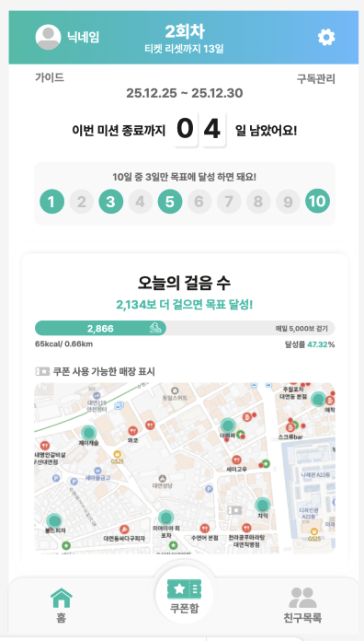
메인 화면 우측 상단 ‘구독 관리’ 메뉴 클릭

- 구독관리 메뉴 구성 (비구독시)
  - 상단 (프리미엄 구독)
월 990원으로 4,500원 상당의 쿠폰을 받으세요! (큰 글씨)
  - 중앙 (할인 혜택)
월 990원 1,990원 (혜택가)
✔️ 쿠폰 금액 500원 -> 1,500원 증가!
[프리미엄 구독하기] -> 클릭 시 결제창으로 이동
  - 하단 (이전 결제 내역)
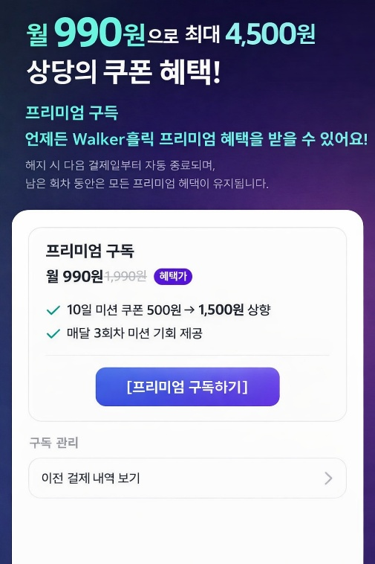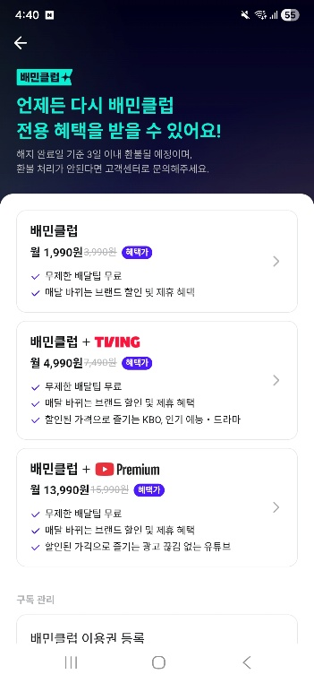
좌측 walker 홀릭 예시화면
우측 레퍼런스 화면 (배달의 민족)

- 구독 결제 창 구성
  - 상단 (프리미엄 구독)
월 4,500원의 이득을 누리세요! (큰 글씨)
  - 중앙 (결제 수단, 현금 영수증, 프리미엄 구독 이용 약관 (필수))
  - 하단 (프리미엄 구독 유의사항, 결제 버튼)
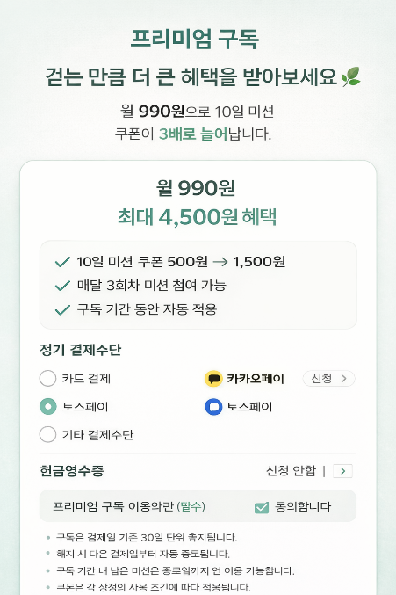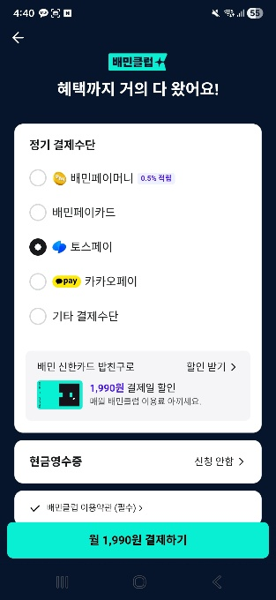
- 프리미엄 구독 이용약관(필수) – 문서 제일 하단 위치

- 프리미엄 구독 유의 사항 (복붙하면 됨)
• 프리미엄 구독은 매달 결제일 기준으로 자동 갱신됩니다.
• 프로모션가 혜택이 종료되면 정상가로 결제됩니다. (정상가 결제 시 별도 동의 예정)
• 해지 시 다음 결제일부터 자동 종료되며, 이미 결제된 기간 동안은 혜택을 이용할 수 있습니다.
• 쿠폰 사용을 포함하여 어떤 혜택도 사용하지 않았을 때만 즉시 해지할 수 있습니다.
• 구독 기간이 종료되면 프리미엄 혜택(1,500원 쿠폰, 월 3회차 미션 기회)은 자동으로 중단됩니다.
• 구독 기간 내 제공되는 미션 회차는 이월되어 자동 적용됩니다.
• 쿠폰은 상점별 사용 조건(최소 구매 금액 등)에 따라 적용됩니다.
• 쿠폰은 발급일 기준 30일 이내 사용 가능하며, 유효기간 경과 시 자동 소멸됩니다.
• 부정 사용(비정상적 걸음 수 조작 등)이 확인될 경우 혜택이 제한될 수 있습니다.
• 결제 및 환불은 각 앱 스토어(구글 플레이 / 애플 앱스토어)의 정책을 따릅니다.

- 구독관리 메뉴 구성 (사진구독시)
  - 상단 (프리미엄 구독 중 아래 다음 결제일 아래 남은 회차 수)
  - 중앙 (현재 혜택 현황, 프리미엄 혜택 요약)
Ex. ✔ 프리미엄 쿠폰 1,500원 × 2회 지급 완료
✔ 남은 미션 회차: 1회
✔ 누적 혜택 금액: 3,000원
프리미엄 혜택
✔ 10일 미션 3회 참여
✔ 쿠폰 1,500원 지급
✔ 자동 적용 중

  - 하단 (결제수단 변경, 이용약관 보기, 이전 결제 내역)
[구독 해지 예약하기]

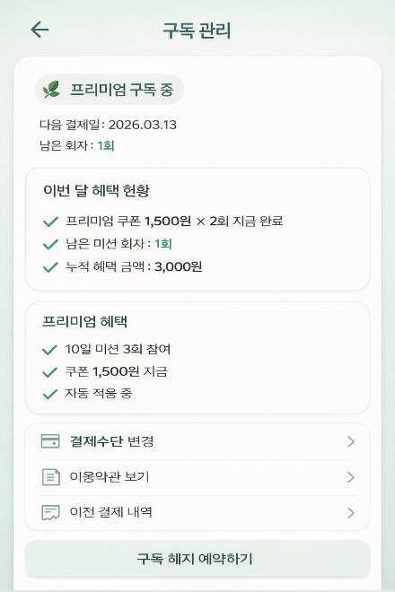

4. 기대효과 및 수익 활용 계획
기본 가정
- MAU: 3,000명
- 쿠폰 전환율: 30%
- 상점 수: 10개 (초기 집중 전략)
- 구독 결제율: 5%
- 구독자 수: 150명
- 구독 요금: 990원

4-1. 기대 효과 (현실적 수치 기반)
① 상점 방문 유입 효과
전체 방문자 수
3,000명 × 30%
= 900명 / 월 방문

② 상점 1곳당 방문자 수
900명 ÷ 10개 상점
= 90명 / 월
- 상점 1곳당 월 약 90명 유입

③ 상점 매출 유입 효과
평균 객단가 12,000원 가정 (무료 + 프리미엄 혼합 평균)
900명 × 12,000원
= 10,800,000원
- 월 약 1,080만원 상권 매출 유입

④ 상점 1곳당 매출 증가
10,800,000원 ÷ 10개
= 1,080,000원
- 상점 1곳당 월 약 108만원 매출 증가

⑤ 상점 할인 부담
평균 할인액 가정
무료 500원 / 프리미엄 1,500원 혼합
평균 할인액 약 650원 가정
900명 × 650원
= 585,000원
상점 1곳당 부담:
585,000 ÷ 10개
= 58,500원

📊 상점 1곳 기준 정리
항목 | 수치
월 방문자 | 약 90명
월 매출 증가 | 약 108만원
월 할인 부담 | 약 5~6만원
실질 순증가 매출 | 약 102만원
- 할인율 약 5.4% 수준
- 일반 마케팅 대비 매우 효율적

② 구독 수익 구조
구독자: 150명
월 구독 매출: 148,500원
예상 월 운영 비용 (소규모 기준)
- 서버 및 트래픽: 150,000원
- 유지보수 배분: 150,000원
총 비용: 300,000원

4-2. 수익 활용 계획
프리미엄 구독 수익은 다음과 같이 사용한다.
① 서버 및 시스템 유지비
- AWS/클라우드 서버 비용
- 데이터 저장 및 트래픽 비용
- 앱 업데이트 및 보안 관리

② 서비스 고도화 개발비
- 부정 걸음수 탐지 알고리즘 개선
- 상점 관리자 페이지 고도화
- 쿠폰 자동 정산 시스템 개발

5. 확장 계획
프리미엄 상품 다각화
- 라이트 구독 (990원)
- 플러스 구독 (1,990원 정상가 모델 정착)
- 가족 계정형 구독 모델

데이터 기반 광고/제휴 모델
- 특정 상점 노출 우선권 판매
- 지역 이벤트 연계 미션 운영
- 브랜드 협업 미션 출시

Walker홀릭 프리미엄 구독 이용약관
시행일: 2026년 2월 16일
제1조 (목적)
본 약관은 주식회사 도약민(이하 “회사”)이 제공하는 Walker홀릭 프리미엄 구독 서비스(이하 “본 서비스”)의 이용과 관련하여 회사와 회원 간의 권리, 의무, 책임사항 및 기타 필요한 사항을 규정함을 목적으로 합니다.

제2조 (정의)
- “회원”이란 Walker홀릭 앱에 가입하고 본 서비스에 동의한 자를 말합니다.
- “프리미엄 구독”이란 월 정기결제를 통해 추가 미션 회차 및 상향된 쿠폰 혜택을 제공받는 유료 멤버십 서비스를 의미합니다.
- “정기결제”란 회원이 선택한 결제수단을 통해 일정 주기마다 자동으로 이용요금이 결제되는 방식을 의미합니다.
- “구독 기간”이란 최초 결제 승인일을 기준으로 1개월(앱 마켓 정책 기준) 동안 본 서비스 이용이 가능한 기간을 의미합니다.
- “쿠폰”이란 특정 상점에서 할인 혜택을 제공받을 수 있는 전자적 권리를 의미합니다.
- “제휴 상점”이란 회사와 별도 계약을 통해 쿠폰 사용이 가능하도록 한 사업자를 의미합니다.

제3조 (약관의 효력 및 변경)
- 본 약관은 회원이 구독 신청 시 동의함으로써 효력이 발생합니다.
- 회사는 관련 법령에 위배되지 않는 범위에서 본 약관을 개정할 수 있습니다.
- 약관 변경 시 적용일 7일 전(회원에게 불리한 변경은 30일 전) 앱 내 공지합니다.
- 회원이 변경 약관에 동의하지 않는 경우 구독을 해지할 수 있습니다.

제4조 (구독의 성립)
- 구독은 앱 마켓 결제 승인 완료 시 성립합니다.
- 회사는 기술적 오류, 결제 실패, 부정 이용 의심 등의 사유가 있는 경우 구독 신청을 거절하거나 제한할 수 있습니다.

제5조 (이용요금 및 결제)
- 프리미엄 구독의 정상 이용요금은 월 1,990원입니다.
- 회사는 운영 정책에 따라 일정 기간 동안 월 990원의 프로모션 가격(이하 “혜택가”)을 적용할 수 있습니다.
- 혜택가 적용 기간 종료 시 정상가로 자동 전환될 수 있으며, 전환 전 앱 내 공지를 통해 사전 안내합니다.
- 회원이 정상가 전환에 동의하지 않는 경우 구독을 해지할 수 있습니다.
- 결제 및 환불은 구글 플레이스토어 또는 애플 앱스토어 정책을 따릅니다.

제6조 (서비스 내용 및 범위)
- 프리미엄 구독 회원은 아래 혜택을 제공합니다.
  - 10일 미션 월 최대 3회 참여
  - 회차 완료 시 1,500원 쿠폰 지급
  - 구독 기간 내 자동 적용
- 회사는 서비스 내용의 일부를 운영상 필요에 따라 조정할 수 있습니다.
- 미션 회차는 구독 기간이 종료될 경우에도 이월 적용됩니다.
- 쿠폰은 상점별 최소 구매금액 등 사용 조건에 따라 제한될 수 있습니다.
- 쿠폰은 현금으로 환급되지 않습니다.

제7조 (제휴 상점 관련 면책)
- 쿠폰 사용과 관련한 상품 품질, 재고, 영업 여부 등은 제휴 상점의 책임입니다.
- 제휴 상점의 사정으로 쿠폰 사용이 제한될 경우 회사는 고의 또는 중과실이 없는 한 책임을 지지 않습니다.
- 제휴 종료 또는 정책 변경 시 일부 쿠폰 사용이 제한될 수 있습니다.

제8조 (청약철회 및 환불)
- 전자상거래 등에서의 소비자보호에 관한 법률에 따라 결제일로부터 7일 이내이며 혜택을 전혀 사용하지 않은 경우 청약철회가 가능합니다.
- 이미 쿠폰이 발급되었거나 사용된 경우 환불이 제한될 수 있습니다.
- 환불 절차는 앱 마켓 정책을 따릅니다.

제9조 (해지)
- 회원은 언제든지 구독 해지 예약을 신청할 수 있습니다.
- 해지 예약 시 다음 결제일부터 자동 종료됩니다.
- 정기결제일 당일에는 해지 예약이 제한될 수 있습니다.
- 해지 후에도 이미 결제된 구독 기간 동안은 서비스 이용이 가능합니다.

제10조 (부정 이용 및 이용 제한)
- 걸음 수 조작, 프로그램 사용, 기기 변조 등 부정행위가 확인될 경우 서비스 이용이 제한됩니다.
- 회사는 부정 이용으로 지급된 쿠폰을 회수할 수 있습니다.
- 반복 위반 시 계정 영구 정지가 가능합니다.

제11조 (서비스의 중단)
- 서버 점검, 시스템 장애, 불가항력 사유 발생 시 서비스가 일시 중단될 수 있습니다.
- 회사는 고의 또는 중과실이 없는 한 이에 대한 책임을 지지 않습니다.

제12조 (책임의 제한)
- 회사는 회원의 귀책사유로 인한 손해에 대해 책임을 지지 않습니다.
- 회사는 간접 손해, 특별 손해, 기대이익 손실에 대해 책임을 지지 않습니다.
- 손해배상 책임은 해당 구독 월 이용요금을 초과하지 않습니다.

제13조 (지식재산권)
Walker홀릭 서비스에 대한 모든 지식재산권은 회사에 귀속됩니다.

제14조 (개인정보 보호)
구독 관련 개인정보는 회사의 개인정보처리방침에 따라 처리됩니다.

제15조 (준거법 및 관할)
- 본 약관은 대한민국 법령을 준거법으로 합니다.
- 분쟁 발생 시 회사 본점 소재지 관할 법원을 제1심 전속 관할로 합니다.

부칙
본 약관은 2026년 2월 16일부터 시행됩니다.

